Отчет по лабораторной работе № 6

НКАбд-04-22

Безнощук Владимир Юрьевич

Table of Contents

# Цель работы

Приобретение практических навыков работы в Midnight Commander. Освоение инструкций языка ассемблера mov и int.

# Задание

Создать исполняющие файлы из файлов ассемблера, реализующие ввод и вывод текста.

# Выполнение лабораторной работы

## Работа с Midnight Commander

Открыли Midnight Commander



Midnight Commander

Пользуясь клавишами ↑ , ↓ и Enter перешли в каталог ~/work/arch-pc, созданный при выполнении лабораторной работы №5.

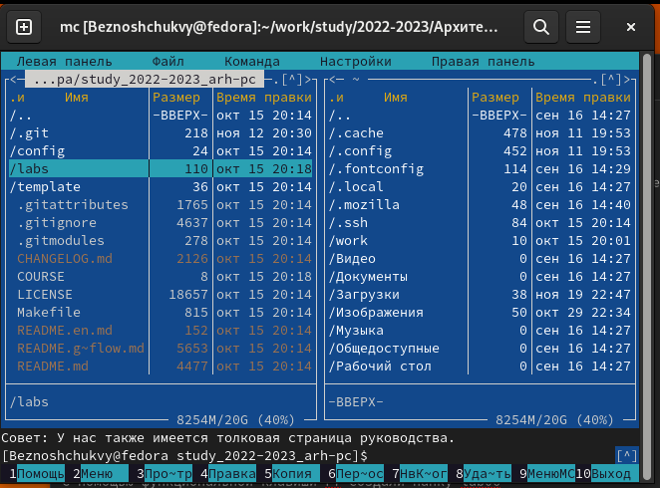

Каталог ~/work/arch-pc

С помощью функциональной клавиши F7 создали папку lab06 и перешли в созданный каталог.

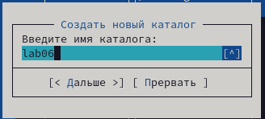

lab06

Пользуясь строкой ввода и командой touch создайте файл lab6-1.asm.

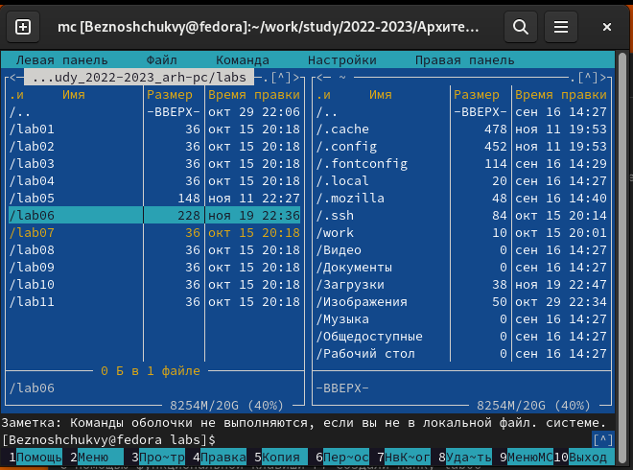

touch

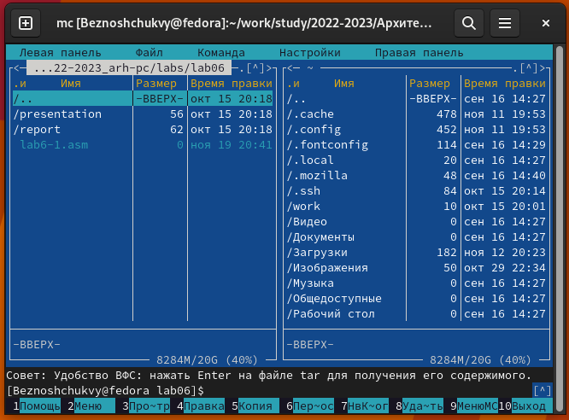

lab6-1.asm

С помощью функциональной клавиши F4 откройте файл lab6-1.asm для редактирования во встроенном редакторе.

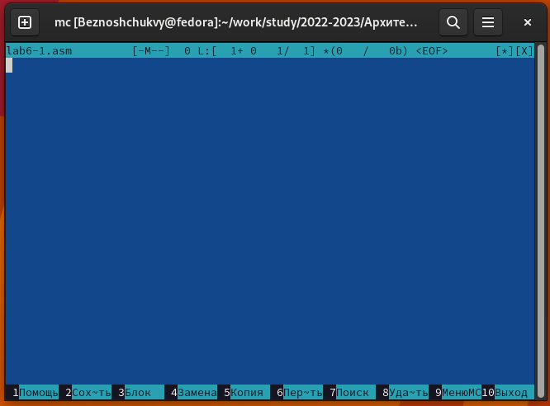

Файл lab6-1.asm для редактирования

Ввели текст программы из листинга 6.1, сохранили изменения и закрыли файл.

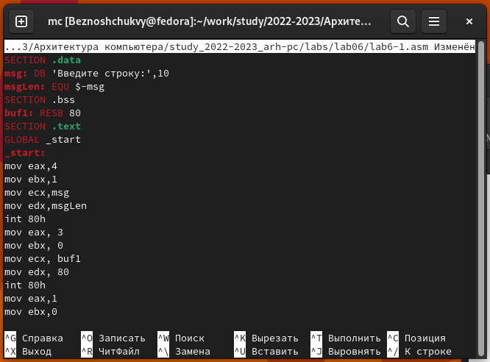

Текст программы из листинга 6.1

С помощью функциональной клавиши F3 открыли файл lab6-1.asm для просмотра. Убедились, что файл содержит текст программы.

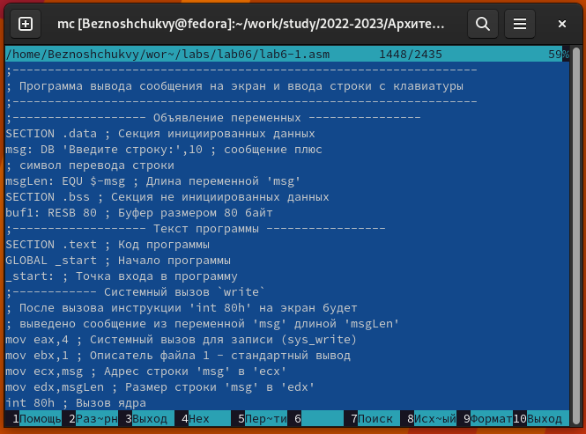

Файл содержащий текст программы

Оттранслировали текст программы lab6-1.asm в объектный файл. Выполнили компоновку объектного файла и запустили получившийся исполняемый файл. Программа вывела строку ‘Введите строку:’ и ожидала ввода с клавиатуры. На запрос ввели Maksim.

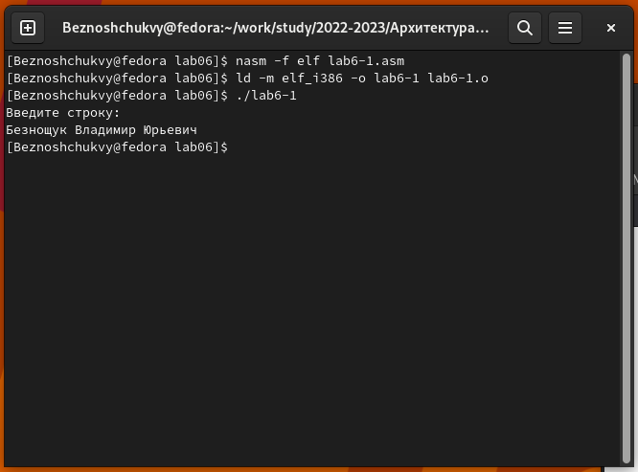

Получившийся исполняемый файл

Скачали файл in_out.asm со страницы курса в ТУИС.

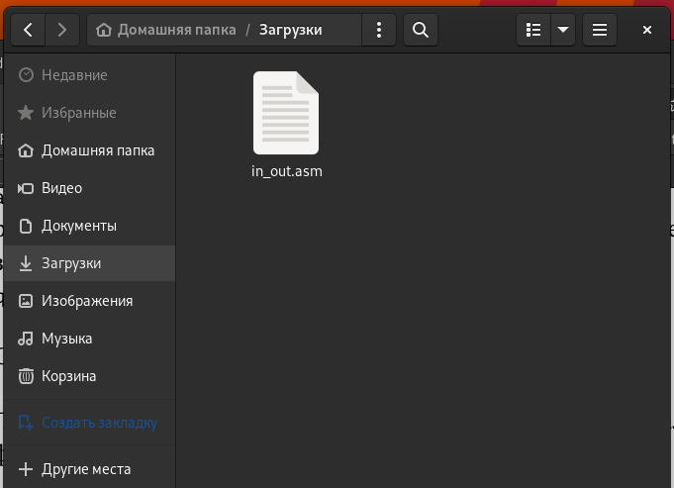

Скачанный файл in_out.asm

Подключаемый файл in_out.asm должен лежать в том же каталоге, что и файл с программой, в которой он используется. В одной из панелей mc открыли каталог с файлом lab6-1.asm. В другой панели каталог со скаченным файлом in_out.asm. Скопировали файл in_out.asm в каталог с файлом lab6-1.asm с помощью функциональной клавиши F5.

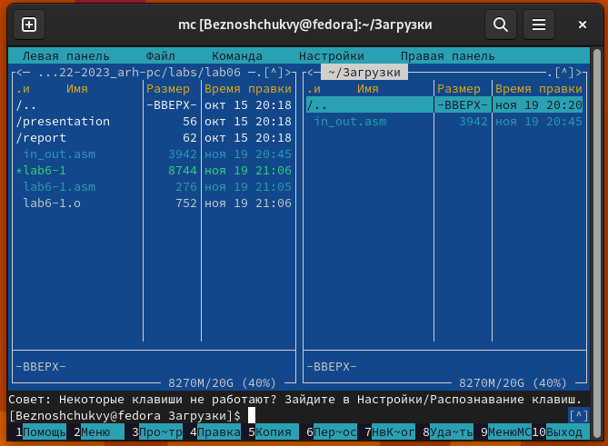

Копирование файла in_out.asm

С помощью функциональной клавиши F6 создали копию файла lab6- 1.asm с именем lab6-2.asm. Выделили файл lab6-1.asm, нажали клавишу F6 , ввели имя файла lab6-2.asm и нажали клавишу Enter.

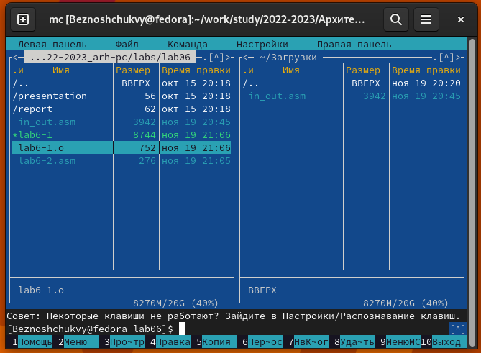

lab6-2.asm

Исправили текст программы в файле lab6-2.asm с использование подпрограмм из внешнего файла in_out.asm (использовали подпрограммы sprintLF, sread и quit) в соответствии с листингом 6.2. Создали исполняемый файл и проверьте его работу.

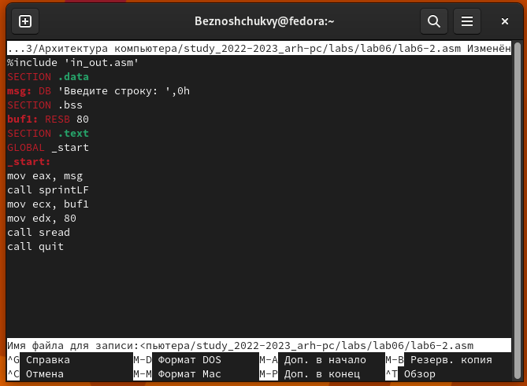

sprintLF, sread и quit

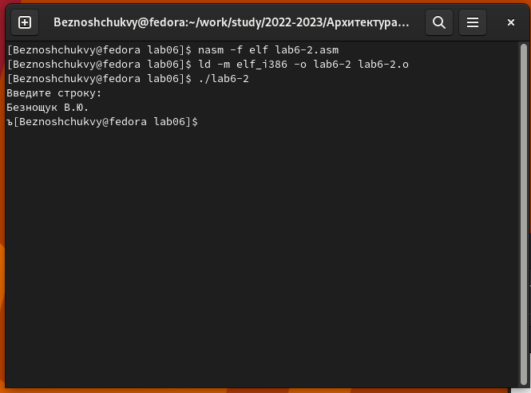

Исполняемый файл

В файле lab6-2.asm заменили подпрограмму sprintLF на sprint. Создали исполняемый файл и проверили его работу. При замене подпрограмм пропадает перенос строки перед вводом текста.

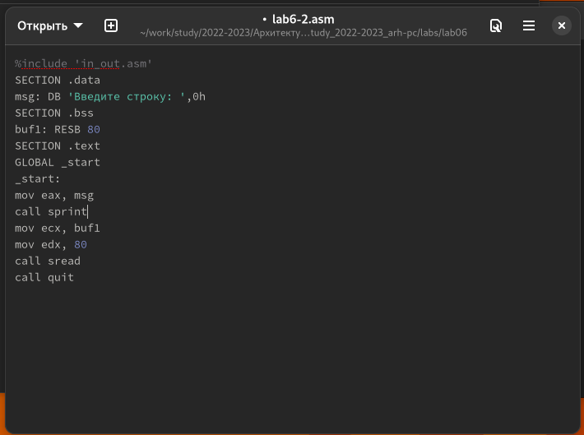

sprint

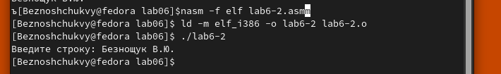

Перенос строки перед вводом текста

## Задание для самостоятельной работы

Создали копию файла lab6-1.asm. Внесли изменения в программу (без использования внешнего файла in_out.asm), так чтобы она работала по следующему алгоритму: 1. вывести приглашение типа “Введите строку:”; 2. ввести строку с клавиатуры; 3. вывести введённую строку на экран.

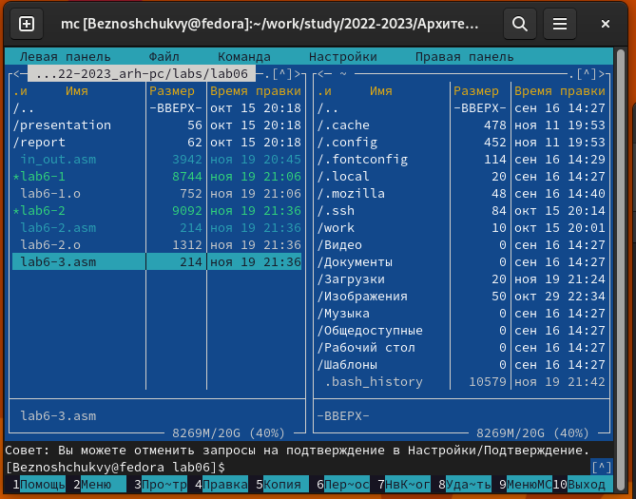

lab6-3.asm

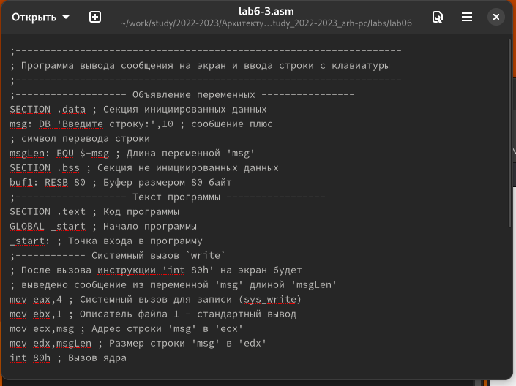

Изменения в программе

Получили исполняемый файл и проверили его работу. На приглашение ввести строку ввели свою фамилию.

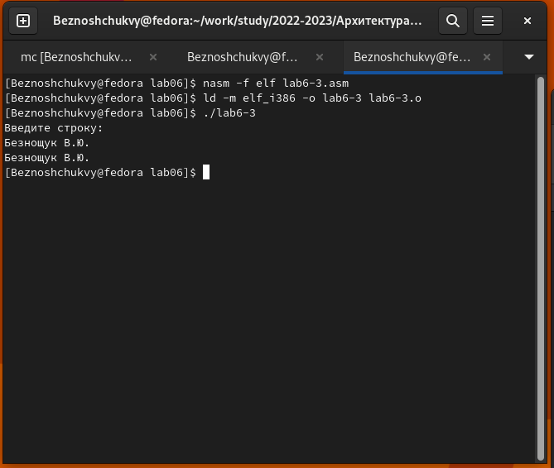

Проверка работы файла

Создали копию файла lab6-2.asm. Исправили текст программы с использованием подпрограмм из внешнего файла in_out.asm, так чтобы она работала по следующему алгоритму: 1. вывести приглашение типа “Введите строку:”; 2. ввести строку с клавиатуры; 3. вывести введённую строку на экран.

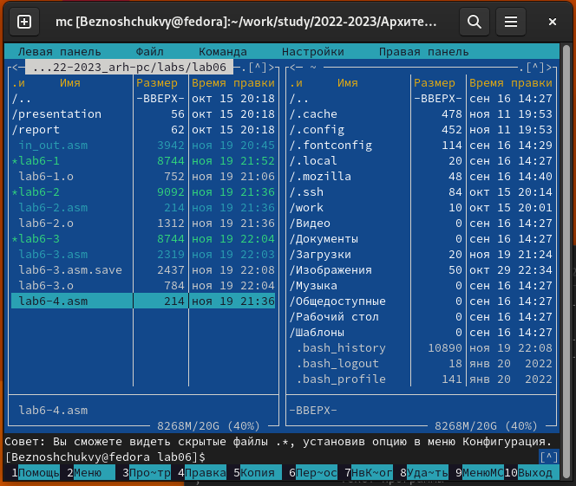

lab6-4.asm

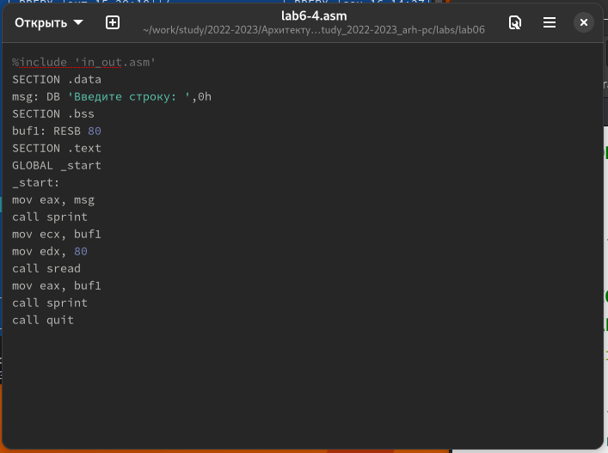

Использование подпрограмм из внешнего файла in_out.asm

Создали исполняемый файл и проверили его работу.

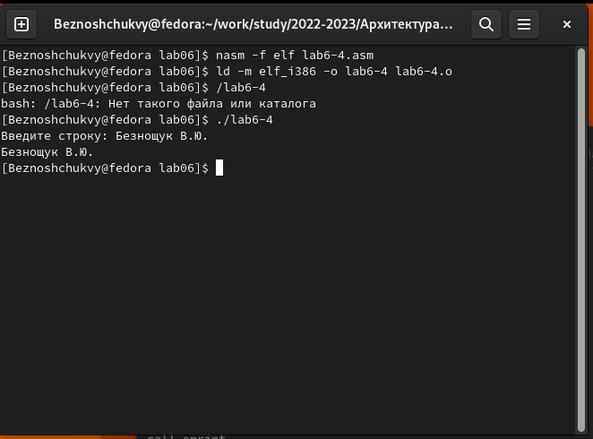

Проверка работы исполняемого файла

# Выводы

В ходе выполненя лобороторной работы были приобретены практическиы навыки работы в Midnight Commander и освоены инструкции языка ассемблера mov и int.